# Elección e inicio de la inmunización con nirsevimab en Paraguay

El Ministerio de Salud Pública y Bienestar Social (MSPBS) adoptó nirsevimab como estrategia preventiva prioritaria contra el VRS e inició la campaña nacional el 28 de marzo de 2025 (1,2). La temporada operativa se definió de marzo a agosto, acorde a la mayor circulación del VRS en el país (2,4).

La población objetivo incluyó:

1. Todos los recién nacidos entre enero y julio de 202
2. Menores de 12 meses con prematurez o cardiopatías
3. Hasta 24 meses con cardiopatías congénitas significativas.

Se administra en una sola dosis con protección de aproximadamente cinco meses (3).

Resultados preliminares:

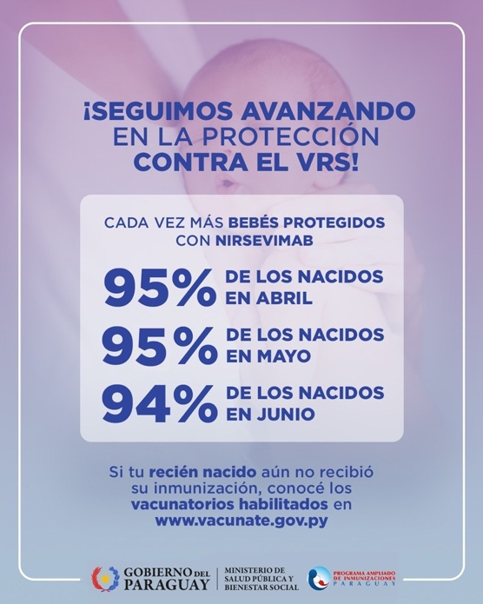

* Más de 3.200 RN y lactantes inmunizados en la primera semana (5).
* 94-95 % de cobertura en nacidos entre abril y junio (6).
* Aproximadamente 40.000 lactantes protegidos en la primera campaña (7).
* Cero muertes por VRS en nacidos enero–julio 2025 (8).

Paraguay fue el segundo país de Sudamérica en implementar nirsevimab, tras Chile (9).

**Contexto y fundamento**

En 2024, Paraguay registró 183 menores de 2 años en UCI y 12 fallecimientos por VRS, lo que motivó la incorporación de nirsevimab (1). A nivel internacional, la OMS incluyó en mayo de 2025 a nirsevimab entre las medidas recomendadas para proteger lactantes (10). La OPS facilitó el acceso regional a través del Fondo Rotatorio desde el primer trimestre de 2025 (11).

**Diseño del programa**

El lanzamiento oficial fue el 28 de marzo de 2025 en el Hospital Materno-Infantil de Trinidad, con meta de cobertura ≥80 % (1,2). La estrategia se basa en aplicar la dosis antes del alta hospitalaria y en vacunatorios de la red pública y privada (1).

Las poblaciones objetivo fueron confirmadas por el Boletín Epidemiológico de la DGVS (SE-26/2025) (4).

**Resultados iniciales**

* Semana 1: 3.258 RN y lactantes protegidos (5).
* Al 10 de julio: cobertura >94 % en nacidos abril–junio (6).
* Al 8 de agosto: ≈40.000 lactantes inmunizados (7).
* Agosto: sin muertes por VRS en cohortes enero–julio (8).

**Conclusión**

Paraguay inició la inmunización con nirsevimab de forma oportuna y con buenos resultados iniciales en cobertura e impacto sanitario, apoyando la decisión programática (1–9).

1. Ministerio de Salud Pública y Bienestar Social (MSPBS). Salud implementa Nirsevimab para la prevención del VRS en Paraguay [Internet]. 28 mar 2025 [citado 2025 ago 27]. Disponible en: <https://www.mspbs.gov.py/portal/32606/salud-implementa-nirsevimab-para-la-prevencion-del-virus-respiratorio-sincitial-vrs-en-paraguay.html>
2. Programa Ampliado de Inmunizaciones (PAI). Salud implementa Nirsevimab para la prevención del VRS en Paraguay [Internet]. 28 mar 2025 [citado 2025 ago 27]. Disponible en: <https://pai.mspbs.gov.py/salud-implementa-nirsevimab-para-la-prevencion-del-virus-respiratorio-sincitial-vrs-en-paraguay/#:~:text=La%20implementaci%C3%B3n%20del%20anticuerpo%20monoclonal,y%20hospitalizaci%C3%B3n%20infantil%20en%20Paraguay>.
3. Vacunate.gov.py. Nirsevimab – Campaña 2025 [Internet]. MSPBS; 2025 [citado 2025 ago 27]. Disponible en: <https://www.vacunate.gov.py/index-inmunizacion-nirsevimab-2025.html>
4. Dirección General de Vigilancia de la Salud (DGVS). Boletín Epidemiológico Semanal SE-26/2025 [Internet]. 28 jun 2025 [citado 2025 ago 27]. Disponible en: <https://dgvs.mspbs.gov.py/boletin-epidemiologico-semanal/>
5. MSPBS. Inmunización con nirsevimab: 3.258 RN y lactantes protegidos en primera semana [Internet]. 4 abr 2025 [citado 2025 ago 27]. Disponible en:

<https://www.mspbs.gov.py/portal/27365/nirsevimab-3258-rn-y-lactantes-protegidos-en-primera-semana.html>

1. MSPBS. >94% de nacidos abril–junio protegidos con nirsevimab [Internet]. 10 jul 2025 [citado 2025 ago 27]. Disponible en: <https://www.mspbs.gov.py/portal/33366/virus-respiratorio-sincitial-mas-del-94a-de-los-bebes-nacidos-entre-abril-y-junio-ya-estan-protegidos.html>
2. MSPBS. Paraguay logra protección de 40.000 lactantes con nirsevimab [Internet]. 8 ago 2025 [citado 2025 ago 27]. Disponible en: <https://pai.mspbs.gov.py/paraguay-logra-proteccion-de-40-000-lactantes-contra-el-virus-respiratorio-sincitial-con-nirsevimab/#:~:text=INSTITUCIONAL-,Paraguay%20logra%20protecci%C3%B3n%20de%2040.000%20lactantes,virus%20respiratorio%20sincitial%20con%20%23Nirsevimab&text=Con%20esta%20primera%20campa%C3%B1a%20nacional,beb%C3%A9s%20menores%20de%206%20meses>.
3. Paraguay TV. Exitosa campaña contra el VRS; sin muertes en nacidos ene–jul 2025 [Internet]. 13 ago 2025 [citado 2025 ago 27]. Disponible en:

<https://www.paraguaytv.gov.py/noticias/nirsevimab-sin-muertes-vrs-2025>

1. Radio Nacional del Paraguay. Paraguay, segundo país de Sudamérica en implementar nirsevimab [Internet]. 31 jul 2025 [citado 2025 ago 27]. Disponible en:

<https://www.radionacional.gov.py/2025/07/31/paraguay-segundo-pais-en-implementar-nirsevimab-en-prevencion-del-vrs/>

1. World Health Organization (WHO). Recommendations to protect infants against RSV, including monoclonal antibodies (nirsevimab) [Internet]. 30 may 2025 [citado 2025 ago 27]. Disponible en: <https://www.who.int/news/item/30-05-2025-who-recommendations-to-protect-infants-against-rsv>
2. Organización Panamericana de la Salud (OPS). Acceso a inmunización contra VRS mediante el Fondo Rotatorio estará disponible en 2025 [Internet]. 1 nov 2024 [citado 2025 ago 27]. Disponible en: <https://www.paho.org/es/noticias/1-11-2024-fondo-rotatorio-rsv>